Об опыте образовательной деятельности
педагога-исследователя Рината Фазыльяновича Ильясова
Н.Г. Искужина,
д.ф.н., профессор кафедры истории,
обществознания и культурологии ИРО РБ
Аннотация: в статье рассматривается опыт преподавания обществознания в школе одного из передовых учителей Республики Башкортостан. Рассмотрен повседневный опыт работы, выраженный в методических разработках урока и мастер-класса. Также рассмотрены и проанализированы аспекты творческой и исследовательской деятельности учителя.
Ключевые слова: образование, современные технологии, исследовательская деятельность, научное познание, познавательная активность учащихся, результаты обучения.

From the experience of Rinat Fazuljanovich Iljasov
educational activity as a teacher - researcher
N.G. Iskuzhina
Abstract: the article considers the experience of teaching social studies at school one of the leading teachers of the Republic Bashkortostan. The daily experience work of teaching is expressed in the methodological working-out of the lesson and the master class. Also, the author reviews and analyzes aspects of teacher' s creative and research activities.
Keywords: education, modern technologies, research activity, scientific knowledge, cognitive activity of students, learning outcomes.

Самым важным явлением в школе,
самым поучительным предметом,
самым живым примером для ученика
является сам учитель.
А. Дистервег

Профессия учителя творческая, достаточно трудная, психологически сложная и ответственная работа. К профессии учителя с уважением относились во все времена, поскольку учитель - это не просто высокообразованный человек, а прежде всего тот, кто умеет передать свои знания другим, объяснить непонятное, найти ключ к способностям каждого ученика, научить их мыслить, рассуждать, отстаивать свое мнение и уважать мнение других людей, используя знания, полученные на занятиях в школе. У известного учёного, академика Дмитрия Сергеевича Лихачёва есть замечательные слова о том, что «учительство – это искусство, труд не менее титанический, чем труд писателя или композитора, но более тяжелый и ответственный. Учитель обращается к душе человеческой не через музыку, как композитор, не с помощью красок, как художник, а впрямую. Воспитывает своими знаниями и любовью, своим отношением к миру».
Именно таким учителем, наставником является Ильясов Ринат Фазыльянович - учитель обществознания, истории муниципального образовательного бюджетного учреждения «Лицей № 4» г. Баймак МР Баймакский район Республики Башкортостан.
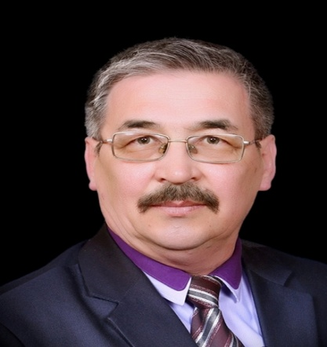
Ринат Фазыльянович родился 1 октября 1960 года в д. Каратал Баймакского района РБ. Педагогическую деятельность начал в 1987 году в Каратальской средней школе Баймакского района, а затем в школе-интернате, СОШ № 3 г. Баймак.
В 1993 году окончил Башкирский государственный педагогический институт по специальности «Учитель истории и обществознания».
С 2000 по 2013 годы работал начальником отдела образования муниципального района Баймакский район, заместителем главы администрации по социальным вопросам.
В 2013 году Ринат Фазыльянович назначен директором лицея № 4
г. Баймака, где работает по настоящее время. Лицей является победителем конкурса образовательных учреждений, внедряющих инновационные образовательные программы по приоритетному национальному проекту «Образование».

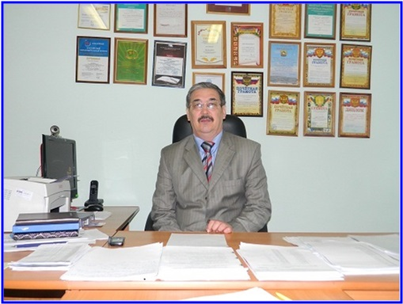

Учитель и руководитель создал сплоченный, работоспособный педагогический коллектив. Учителя школы являются победителями и призёрами конкурса «Лучшие учителя России» на получение денежного поощрения лучшими учителями в рамках приоритетного проекта «Образование». Образовательное учреждение, возглавляемое директором, является базовым по внедрению и распространению передового педагогического опыта.
В школе организовано профильное обучение по физико- математическому направлению.
В лицее имеется 41 учебный кабинет, 2 компьютерных класса общее количество компьютерной техники 111 единиц, библиотека, медиацентр, актовый зал на 200 человек, 2 спортивных зала, военно-спортивная площадка, столовая на 250 мест, кабинеты обслуживающего и технического труда, столярная, тренажерный зал, пришкольный участок, фитнес-зал, медпункт и дневной стационар на 4 койко-место. В течение 18 лет школа дала путевку в жизнь 948 выпускникам, из них 93 окончили её с медалями, 656 стали студентами высших учебных заведений.
Современная материально-техническая база лицея №4 позволяет внедрять современные технологии обучения и управления организацией. Все кабинеты лицея оснащены мультимедийным оборудованием, позволяющим применять в учебном процессе ЭОР нового поколения, использовать дистанционные формы обучения школьников, участвовать в различных творческих и предметных всероссийских и международных интернет - конкурсах и проектах, показывая достойные результаты. Например, по итогам Республиканской олимпиады школьников на Кубок имени Ю.А. Гагарина 2016-17 учебного года с вручением бюста первого космонавта Земли Юрия Алексеевича Гагарина, лицей № 4 стал лучшей образовательной организацией МР Баймакский район Республики Башкортостан.

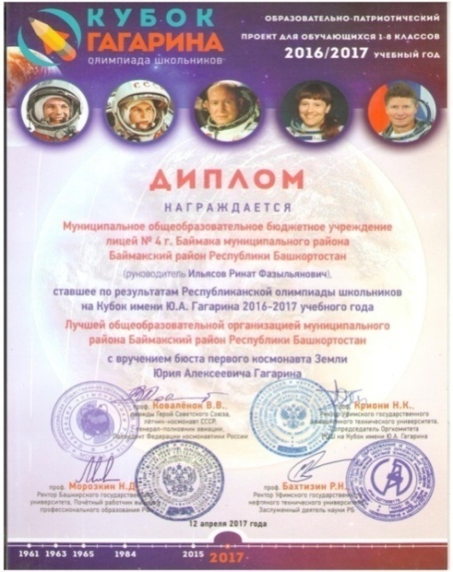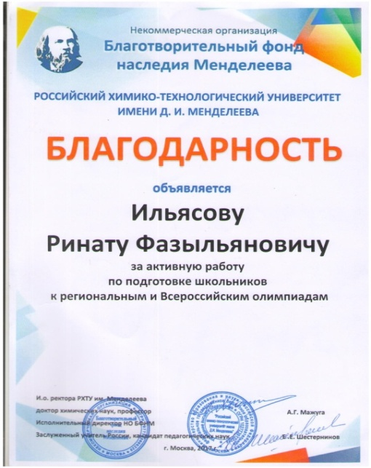

Большое внимание директор уделяет развитию комплексной воспитательной программы, реализация которой позволяет добиться высоких показателей в физическом и духовном развитии учащихся. Так, в 2015 году фольклорная студия «Мирас» МОБУ ДОД Центр детского творчества
г. Баймак МОБУ лицей № 4 удостоен Гран-при республиканского конкурса-фестиваля «Жемчужины Башкортостана», посвященной возрождению народных обычаев и традиций. В 2013 году на конкурсе юных сказителей «Урал-батыр», в 2016-2017 на республиканском конкурсе «Урал-батыр» творческие группы лицея стали обладателями Гран-при конкурсов.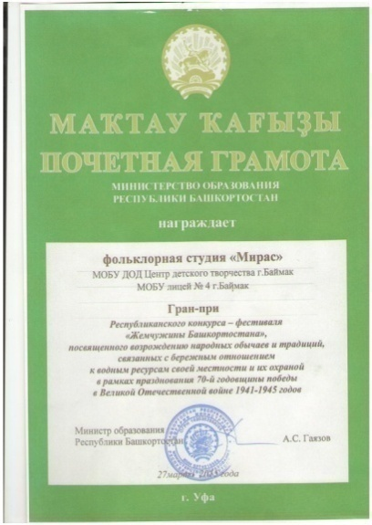 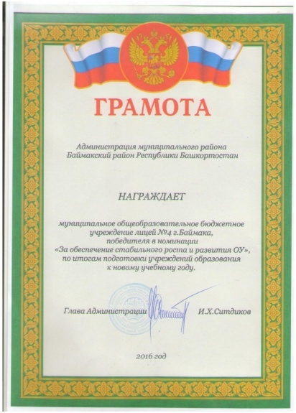 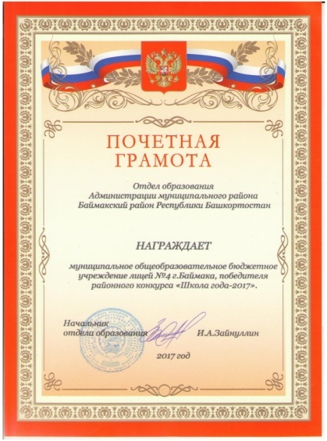

Качество преподавания учебных дисциплин в лицее проходит на высоком уровне, о чем свидетельствуют ежегодные высокие результаты во всероссийской олимпиаде школьников, конкурсов, итоговой аттестации учащихся.
Принципиальный, отзывчивый руководитель и учитель пользуется большим авторитетом среди коллег, учащихся, родителей. Отзывы коллег о нем самые положительные:
- заместитель директора по учебно-воспитательной работе лицея №4 Р.Ф. Хуснутдинова: «талантливый и опытный руководитель Ринат Фазыльянович уделяет большое внимание оснащению кабинетов информационным оборудованием, благоустройству школы, созданию условий, в которых уютно чувствовал бы себя каждый ученик и учитель, стремящийся к творчеству и работе с полной самоотдачей.
За период работы в лицее открылась еще одна черта педагогического таланта Р.Ф. Ильясова - результативная работа с одаренными детьми. Активно внедряет инновационные формы работы с детьми, осуществляет целенаправленную работу по выявлению одаренных детей, развивает их исследовательские навыки, логическое мышление, познавательную активность, прививает любовь к предмету, раскрывает их творческий и интеллектуальный потенциал. Ильясов Р.Ф.на уроках использует задания развивающего характера, разнообразные приемы активизации мыслительной деятельности обучающихся: проблемные ситуации, задания для дифференцированной индивидуальной работы разного уровня сложности, что превращает урок в деловое сотрудничество учителя и обучающегося, в увлекательный творческий поиск новых открытий.
Ринат Фазыльянович работает с учащимися не только во время урока, но и во внеурочное время, проводит дополнительные групповые и индивидуальные консультации. Целенаправленные поиски педагога дают возможность учащимся получить хорошие знания, почувствовать уверенность, веру в успех. Об этом свидетельствуют результаты участия в конкурсах и предметных олимпиадах муниципального и регионального уровня. В 2016-2017 году его ученики заняли пять призовых мест на региональном этапе ВОШ по праву, истории, обществознанию. В 2017-2018 учебном году Ринат Фазыльянович подготовил победителя и призера регионального этапа ВОШ по обществознанию, призера регионального этапа ВОШ по праву. Для Ильясова Р.Ф. характерно чувство высокой ответственности, трудолюбие, за это его уважают коллеги, ученики и родители».
- методист отдела образования г. Баймак Г.Ф. Исянгулова: «глубокие знания, педагогический талант и методическое мастерство дают возможность Ринату Фазыльяновичу проводить уроки на высоком научно-методическом уровне и приобщать учащихся к активной творческой деятельности. Уроки педагога отличаются целенаправленностью, разнообразием методов и приемов, изучаемый материал он связывает с реальной жизнью. Добивается стабильно высоких результатов усвоения материала на уроках. Ученики Рината Фазыльяновича активно участвуют на школьных, районных, республиканских конкурсах, научно-практических конференциях, олимпиадах. За последние два года Ильясов Р.Ф. подготовил 8 победителей и призеров регионального этапа всероссийской олимпиады школьников по истории, обществознанию и праву.
Ринат Фазыльянович постоянно делится своим опытом работы с коллегами, выступает на районных семинарах, конференциях, показывает открытые уроки, мастер-классы. Является членом муниципальной предметно-экспертной комиссии по проверке олимпиадных работ по истории и обществознанию. Он требовательный, справедливый учитель и руководитель, его любят и уважают ученики, коллеги. Является депутатом городского Совета городского поселения г. Баймак. Его отличают такие качества, как ответственность, целеустремленность, пунктуальность, аккуратность, общительность и высокая культура».
Р.Ф. Ильясов поощрен государственными наградами:
- В 2002 году присвоен нагрудной знак «Почетный работник общего образования РФ» за достижения района в области «Образования», хорошую подготовку и проведение республиканского августовского совещания педагогических работников.
- За высокие показатели в организации учебно-воспитательного процесса в 2005, 2009, 2014 годах награжден Почетной грамотой министерства образования Республики Башкортостан;
- В 2015, 2017 годах за воспитание подрастающего поколения награжден Почетными грамотами Администрации, отдела образования МР Баймакский район Республики Башкортостан.
Ринат Фазыльянович чувствует, что его опыт, его знания ведут за собой учеников. Он учит своих воспитанников трудиться, думать, творить, выступать, отстаивать свою точку зрения. Как творческий педагог он сам учится на протяжении всей своей профессиональной деятельности, совершенствует свое мастерство, делится опытом со своими коллегами, как сам признался, в некоторых вопросах учится у своих учеников.
Важным результатом совместной работы ученика и учителя является участие и победы в предметных олимпиадах разных уровней. Число учеников Р.Ф. Ильясова, занимающих призовые места по предметам «Обществознание», «История», «Право», растет из года в год:
- 2015-2016 учебный год – Валеева Алина (11 кл.), призер муниципального этапа Всероссийской олимпиады школьников по предмету «Право»;
- 2016-2017 учебный год – Балапанов Азат (9 кл.), призер регионального этапа Всероссийской олимпиады школьников по предмету «Право»;
- 2016-2017 учебный год – Балапанов Азат (9 кл.), призер регионального этапа Всероссийской олимпиады школьников по предмету «История»;
- 2016-2017 учебный год – Рахматуллин Раиль (9 кл.), призер регионального этапа Всероссийской олимпиады школьников по предмету «История»;
- 2016-2017 учебный год – Балапанов Азат (9 кл.), призер регионального этапа Всероссийской олимпиады школьников по предмету «Обществознание»;
- 2016-2017 учебный год – Рахматуллин Раиль (9 кл.), призер регионального этапа Всероссийской олимпиады школьников по предмету «Обществознание»;
- 2017-2018 учебный год – Рахматуллин Раиль (10 кл.), победитель регионального этапа Всероссийской олимпиады школьников по предмету «Обществознание»;
- 2017-2018 учебный год – Балапанов Азат (10 кл.), призер регионального этапа Всероссийской олимпиады школьников по предмету «Обществознание»;
- 2017-2018 учебный год – Балапанов Азат (10 кл.), призер регионального этапа Всероссийской олимпиады школьников по предмету «Право».
Воспитанники Р.Ф. Ильясова, учащиеся 10 класса А. Балапанов и Р. Рахматуллин, за высокие результаты в учебе, творческой деятельности и спорте на 2017-2018 учебный год удостоены стипендии Главы Республики Башкортостан.

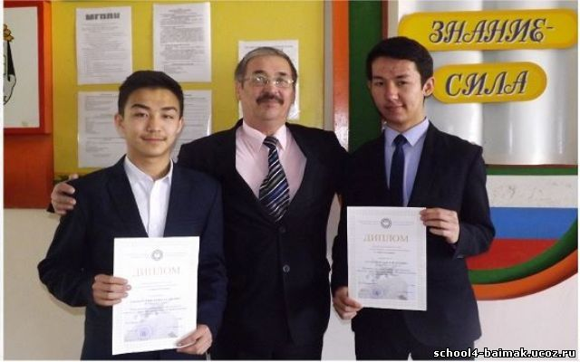

Победители и призеры олимпиад по истории, обществознанию
Р. Рахматуллин и А. Балапанов с Р.Ф. Ильясовым

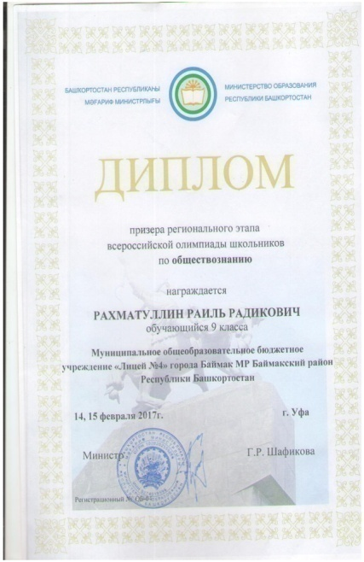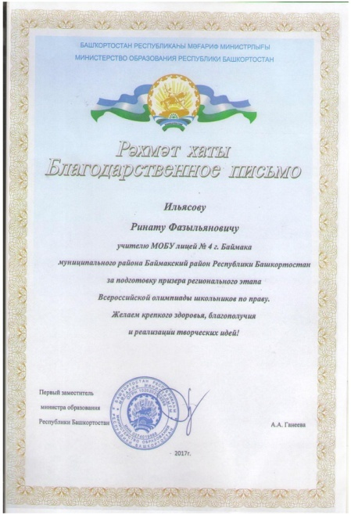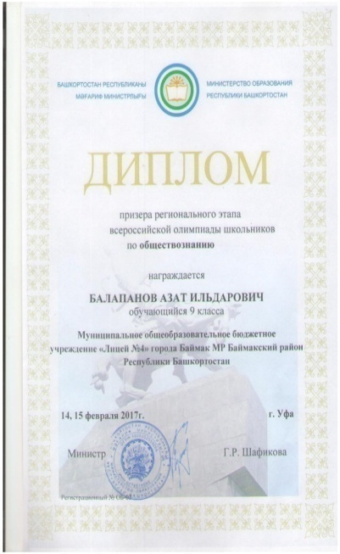
Результаты участия учащихся лицея № 4
на районных олимпиадах

Учебный год | 2010-2011 | 2011-2012 | 2012-2013 | 2013-2014 | 2014-  2015 | 2015-  2016 | 2016-2017 | 2017-2018
Количество призовых мест | 45 | 59 | 57 | 65 | 66 | 63 | 93 | 135
Из них: количество 1 мест | - | - | - | -
2 мест | - | - | - | -
3 мест | - | - | - | -
Победителей | 13 | 14 | 12 | 13 | 15 | 22 | 25 | 23
Призеров | 32 | 45 | 45 | 53 | 51 | 41 | 68 | 112
Развивающую, творческую, психологически безопасную образовательную среду способна создать личность, имеющая позитивный опыт преобразования себя и собственной жизни. Рабочий день Рината Фазыльяновича расписан по часам: оперативки, совещания, педсоветы, уроки, внеурочные занятия, индивидуальные работы с одаренными детьми, а также домашние дела. Вместе с супругой Фирюзой Мужавировной, учителем математики СОШ №3 вырастили и воспитали двоих детей. Сын, получив образование в УГНТУ, работает в организации «Сибур» г. Москвы. Любовь к своей профессии родители передали дочери, которая поступила в БГПУ и решила продолжить династию педагогов семьи Ильясовых.
Современный учитель – это творческая индивидуальность, обладающая оригинальным проблемно-педагогическим и критическим мышлением, создатель многовариативных программ, опирающихся на передовой мировой опыт и новые технологии обучения, интерпретирующий их в конкретных педагогических условиях на основе диагностического целеполагания и рефлексии.
Предлагаем вашему вниманию разработку урока и мастер-класса
Р.Ф. Ильясова.

Конспект урока обществознания по теме
«Научное познание»
Класс: 10
Тип урока: фронтальный, проблемный
Авторы УМК: Обществознание. 10 класс: учебник для общеобразовательных организаций: профильный уровень /Л.Н. Боголюбов, А.Ю. Лазебникова, М.Смирнов. – М.: Просвещение, 2017. – 320 с.
Планируемые результаты:
Предметные: полное усвоение понятий и терминов «научное познание», « уровни научного познания», «методы познания»; умение ими оперировать, умение активного воспроизведения понятий на уроке.
Регулятивные УУД: овладение способностью принимать и реализовывать цели и задачи учебной деятельности, освоение рефлексии.
Познавательные УУД: уметь использовать научные термины, знать и применять исторические данные, ориентироваться в своей системе знаний.
Коммуникативные УУД: выражение своих мыслей, рассуждений с полнотой и точностью, умение формулировки и аргументации своих мыслей.
Личностные УУД: нравственно-этическое оценивание содержания темы.
Оборудование: УМК Л.Н. Боголюбова, мультимедийное оборудование, доска.
Цели урока:
- Обучающие:
- сформировать представление о роли науки в современном обществе;
- раскрыть особенности научного познания, отличие его от других видов познания;
- сформировать представление об основных методах и формах научного познания.
- Развивающие:
- сформировать умение проводить научные исследования;
- формировать познавательные умения, а именно формулировать проблему, выдвигать гипотезу, делать выводы.
- Воспитывающие:
- вызвать интерес и положительное отношение к научной деятельности, гордость за достижения отечественной науки.
Ход урока:
- Организационный момент (мониторинг посещаемости, отчет старосты класса).
- Интеллектуальная разминка-решение логической задачи (слайд 1)
В школьной столовой за четырехместным квадратным столом четыре ученика: Вася, Коля, Дима и Миша. Среди них был один отличник, один хорошист, один троечник и один двоечник. Определите, кто есть кто, и кто где сидел, если известно следующее:
А) Вася сидел напротив троечника.
Б) Хорошист сидел напротив Димы.
В) Тот, кто сидел по левую руку от Димы, учится лучше Коли и Васи.
- Опрос учащихся по пройденной теме «Истина и ее критерии»:
- в чем сущность понятия «истина»?
- что такое абсолютная истина? Какую роль она играет в познании?
- в чем причины относительности наших знаний?
Ответы учащихся (оценивается уровень их подготовленности).
Далее обсуждается дискуссионное задание к уроку:
Согласны ли вы с высказыванием Ж.-Ж Руссо: «Тысячи путей ведут к заблуждению, к истине – только один»? Свой ответ аргументируйте.
Учащийся обобщают ответы одноклассников, показывают путь достижения истины через череду относительных истин, аргументируют примерами открытий Коперника, Кеплера, Галилея, Ньютона о движении планет (осуществляется плавный и логический переход к изучению новой темы).
- Этапы изучения новой темы:
- Учащиеся работают в рабочих тетрадях, записывают тему урока.
2) Беседа по вопросам:
- Кто может сказать о себе: «Я знаю, что ничего не знаю»?
- Можно ли полагаться на достоверность информации, полученной с помощью органов чувств?
- Как различают истинное и неистинное знание?
- Наступит ли конец научным открытиям?
- Чем занимается паранаука?
3) Практическая работа:
1) Работа учащихся по слайду 2, где изложены следующие утверждения:
- у каждого человека имеется своя аура;
- каждый человек стремится к материальному достатку;
- каждый человек обладает определенным набором генов- носителей наследственности.
2) Класс делится в подгруппы по 4 человека, после некоторого обсуждения в подгруппах предоставляют свои ответы на поставленные вопросы:
- какое утверждение является научным?
- что же отличает научное от других видов знания?
Учитель обобщает ответы школьников:
наука имеет дело только с теми явлениями, которые являются реально существующими и проверяемыми фактами.
4) Объяснение учителем новой темы (слайды).
Слайд 3 - изображена схема уровней научного познания:
- эмпирический уровень
- теоретический уровень.
Слайд 4 - предоставлены методы научного познания:
- обобщение
- абстрагирование
- анализ
- синтез
- индукция
- дедукция
- аналогия
- моделирование
- классификация.
Слайд 5 – даны определения терминов: эксперимент, гипотеза, моделирование, аналогия:
Эксперимент – метод исследования явления в управляемых наблюдателем условиях.
Гипотеза – предположение, сформулированное на основе ряда фактов, истинное значение которого нуждается в доказательстве.
Моделирование - воспроизведение свойств объекта познания на специально устроенном его аналоге.
Аналогия – заключение о сходстве двух предметов или явлений в каком-либо признаке на основании установленного их сходства в других признаках.
5. Практическая работа учащихся по учебнику в подгруппах:
Каждая группа приводит примеры научных открытий по определенным учителем методам научного познания.
Примерные ответы будут следующие:
I группа (метод познания – эксперимент): исследования на коллайдере, открытие Менделя, Павлова и др.
II группа (метод познания – моделирование): открытие формулы бензола физиком Кекуле, открытия в области термодинамики, аэродинамики.
III группа (метод познания – гипотеза): гипотеза Эйнштейна об относительности времени.
Учитель обобщает, что учащиеся хорошо знают научные открытия по физике, химии, биологии, дополняет рассказом о труде ученых, об их ответственности за открытия.
6. Выступления учащихся:
1. Рассказ 1 ученика о судьбе, научной деятельности советского ученого, академика С. П. Королева (на слайде 6 - фотография С.П. Королева)
Обобщение учителя.
2. Рассказ 2 ученика о научном открытии конца XX века – клонировании, о возможных последствиях данного открытия.
Обобщение учителя.
7. Рефлексия.
8. Оценивание ответов учащихся.
9. Домашнее задание.
- Прочитать п. 6. Ответить на вопросы для самопроверки и выполнить задания к параграфу (с. 64)
- Двум учащимся подготовить выступление о научных революциях XIX и XX вв.;
- Пятерым « олимпиадникам» подготовить мини-сочинение (эссе) по высказыванию А.С. Пушкина «Наука сокращает нам опыты быстротекущей жизни».

Работа с одаренными учащимися
на уроках обществознания (мастер-класс)
Врожденные дарования подобны диким растениям
и нуждаются в выращивании с помощью ученых занятий.
Ф. Бэкон
Проблема выявления и развития одаренных детей является одной из наиболее сложных и одновременно интересных задач современной школы, т. к. эта работа и есть перспектива развития самого общества. С 2012 года в Российской Федерации реализуется Концепция общенациональной системы выявления и развития молодых талантов. В 2018 году в Республике Башкортостан принята Концепция развития одаренных детей и молодежи, целью которой является создание единой современной системы выявления, развития и сопровождения молодых талантов для формирования человеческого фактора инновационного развития РБ.
В Концепции определены следующие задачи:
а) совершенствование профессиональных компетенций педагогов, работающих с одаренными детьми;
б) разработка образовательных программ для одаренных детей;
в) мониторинг системы работы с одаренными детьми;
г) формирование реестров одаренных детей.
Для решения этих задач на уровне школы следует:
а) выявлять одаренных детей;
б) создать благоприятные условия для развития их интеллекта, творческих способностей, личностного роста;
в) участвовать в научных конференциях, конкурсах, предметных олимпиадах всех уровней.
Выявление одаренных детей в МОБУ Лицей № 4 г. Баймак Республики Башкортостан проводится с первых дней обучения. Эту задачу решаем вместе с детьми и родителями, развивая их творческие способности, исследовательские навыки и умения во время совместной деятельности. Мне помогают беседы, методики диагностики ШТУР (школьный тест умственного развития), тестирования, методики IQ.
Выявив одаренных детей, нужно научить их думать, пробуждать мотивацию, интерес к предмету. Каждый урок для учителя обществознания желательно начинать с притчи. Притча - это мудрость человечества, накопленная веками существования человека и спрессованная в емкие короткие высказывания. Учащиеся с самого начала урока должны окунуться в таинственный мир философии или трепетных отношений между людьми, они задумываются о содержании мудрого слова – проблемы, в ней содержащейся.
(В олимпиадных заданиях по обществознанию (2017 г.) во всех параллелях включается задание «Притча».
Например: «Притча «Пустота»
Буддийская притча повествует о том, как к старому монаху Дзёсю пришёл ученик с вопросом:
- Если я добьюсь пустоты в своём уме, что делать потом?
- Выброси её, - посоветовал Дзёсю.
- Как я могу выбросить то, чего нет? - настаивал ученик.
-………………………………………………………… .
Для нашего урока предлагается притча о Мастере:
«Давным-давно в старинном городе жил Мастер, окруженный учениками. Самый способный из них однажды задумался: «А есть ли вопрос, на который наш Мастер не смог бы дать ответа$?$». Он пошел на цветущий луг, поймал самую красивую бабочку и спрятал ее между ладонями. Бабочка цеплялась лапами за его руки, и ученику было щекотно. Улыбаясь, он подошел к Мастеру и спросил:
«Скажите, какая бабочка у меня в руках: живая или мертвая?».
«Все в твоих руках».
Учащиеся с самого начала урока стараются актуализировать смысл притчи и к концу урока ответят о связи притчи с содержанием урока.
Среди многих видов работы с одаренными детьми на уроках для мотивации можно выделить проблемные уроки, ведь каждое наше занятие, каждое наше слово – это подготовка наших обучающихся к будущей деятельности и жизни в обществе.
Например, изучая тему «Трудовая деятельность» в 10 классе, разрабатывая параграф «Современный работник» ставим проблему: «Как обеспечить себе служебный карьерный рост?». Большинство учащихся старших классов определились с будущей профессиональной деятельностью, поэтому при работе в подгруппах быстро разбирают поставленный вопрос: «Какие качества необходимы современному работнику?» и приступают к разрешению проблемного вопроса, проецируя на свое будущее. Им очень интересно заглянуть чуть – чуть вперед, увидеть свою служебную лестницу.
При изучении темы «Мировоззрение» в 10 классе вопрос взаимосвязи знания, убеждения и веры интересно показать через судьбу и мировоззрение двух выдающихся ученых, мыслителей Эпохи Возрождения: Джордано Бруно и Галилео Галилея. После краткого анонсирования двух учащихся о биографии, о научных открытиях ученых ставится вопрос – проблема: «Почему на суде инквизиции Галилей отказался от своих убеждений, от своего открытия, а Бруно не отказался и взошел на костер?».
Наиболее подготовленные учащиеся добавят интерес к данной проблематике знанием высказывания Галилея, «что все-таки она вертится». Далее старшеклассники, методом мозгового штурма, используя фрагменты текста учебника, выстраивают схему взаимосвязи знаний, убежденности в правоте знаний и веры данных мыслителей.
Считаем, что на уроках должна выстроиться «лесенка» для ребенка: любопытство, любознательность, познавательная потребность. Первые два качества присущи всем учащимся: и одаренным, и неодаренным. Ученики в моих классах не отобранные дети, имеются все категории учащихся по успеваемости. Поэтому на первом этапе познавательной деятельности важно пробудить любознательность.
Методов для пробуждения активности учащихся множество:
1) задания на обнаружение ошибок в тексте;
2) задания конвергентного типа;
3) решение кроссвордов;
4) терминологическая работа;
5) групповая работа;
6) работа парами.
Определив «олимпиадников», нужно руководствоваться принципами индивидуализации обучения, возрастания роли внеурочной деятельности, особого внимания уделить межпредметным связям, вопросам организации проектно-исследовательской деятельности обучающихся.
Результаты работы с одаренными детьми появятся быстро. Это и высокие баллы при сдаче ГИА в 9, 11 классах, стабильный рост победителей и призеров муниципального и регионального этапов Всероссийской олимпиады школьников, университетских олимпиад и конкурсов и, конечно, удовлетворенность детей своей деятельностью.
Все в ваших руках!
Завершая изучение педагогического опыта Р.Ф. Ильясова следует отметить:
- Структура и содержание урока по теме «Научное познание» отвечают современным требованиям, заслуживает внимания и может быть основой для дальнейшего совершенствования образовательного процесса по обозначенной проблеме.
- Представленные материалы мастер-класса по работе с одаренными учащимися на уроках обществознания позволят учителям значительно дополнить знания обучающихся, активизировать их познавательную деятельность, развивать самостоятельность и уверенность в себе как в процессе подготовки к олимпиадам, так и во время школьных занятий.
Таким образом, повышение качества школьного обществоведческого образования является велением времени. Поэтому действующий учитель должен знать, что обновление содержания курса, внедрение современных технологий должно работать на реализацию основной цели – повышение качества обществоведческого образования. Использование передового опыта, самообразование учителя есть необходимое условие профессиональной деятельности педагога, ведь общество всегда предъявляло, и будет предъявлять к учителю самые высокие требования.

